**MANUAL DE USUARIO**

**Módulo Jurídico - PREDIAL**

**TABLA DE CONTENIDO**

**Pág.**

MÓDULO JURÍDICO 4

1. Tipo Documentos Jurídicos 4

1.1.Acceso a la opción 4

1.2.Funcionalidad 5

1.2.1.Añadir Documento Jurídico 5

2. Etapas Jurídicas 6

2.1. Acceso a la opción 6

2.2. Funcionalidad 7

2.2.1. Crear Etapas Jurídicas 7

3. Secuencia Etapas Jurídicas 7

3.1. Acceso a la opción 7

3.2. Funcionalidad 8

3.2.1. Crear Secuencia 8

4. Tipo Documentos por Secuencia 9

4.1. Acceso a la opción 9

4.2. Funcionalidad 9

4.2.1. Agregar Definición de Documentos por Secuencia 9

5. Regla Selección Jurídica 10

5.1. Acceso a la opción 10

5.2. Funcionalidad 11

5.2.1. Añadir Regla Selección Jurídica 11

6. Funcionarios Delegados 11

6.1. Acceso a la opción 11

6.2. Funcionalidad 12

6.2.1. Agregar Abogados Delegados 12

7. Consulta de Predios Adicional 13

7.1. Acceso a la opción 13

7.2. Funcionalidad 13

7.2.1. Consultar predios 13

7.2.2. Actualizar Propietarios 14

7.4. Actualizar Información 15

8. Cargue de Predios Incluidos 16

8.1. Acceso a la opción 16

8.2. Funcionalidad 16

8.2.1. Cargar Archivo 16

9. Procesos de Selección Jurídica 17

9.1. Acceso a la opción 17

9.2. Funcionalidad 17

9.2.1. Agregar predio a lote existente 17

9.2.2. Reglas Jurídicas 19

10. Instancias Etapas Jurídicas 20

10.1. Acceso a la opción 20

10.2. Funcionalidad 20

10.2.1. Generar Documento 20

11. Finalización Procesos Jurídicos 21

11.1. Acceso a la opción 21

11.2. Funcionalidad 22

11.2.1. Proceso de Finalización 22

12. Reasignación Funcionario Delegante 22

12.1. Acceso a la opción 22

12.2. Funcionalidad 23

12.2.1. Traslado de Procesos 23

13. Reportes Procesos de Cobro 23

13.1. Acceso a la opción 23

13.2. Funcionalidad 24

13.2.1. Parámetros de Consulta 24

13.2.2. Generar Reporte 24

**MANUAL DE USUARIO – MÓDULO JURIDICO – PREDIAL**

**INFORMATICA Y TRIBUTOS S.A.S.**

Todos los derechos reservados. Ninguna parte de esta obra puede ser reproducida de ninguna forma o por cualquier medio - gráfico, electrónico mecánico, incluyendo fotocopias, grabación o almacenamiento de información y sistemas de recuperación de información - sin la autorización por escrito de la editorial.

Los productos que se mencionan en este documento pueden ser marcas comerciales y/o marcas registradas de sus respectivos propietarios. El editor y el autor no pretenden estas marcas.

Si bien todas las precauciones se han tomado en la preparación de este documento, el editor y el autor no asumen responsabilidad alguna por errores u omisiones, ni de daños que resulten del uso de la información contenida en este documento o del uso de programas y código fuente que pueden que lo acompañen. En ningún caso, el editor y el autor serán responsables de ninguna pérdida de beneficios o cualquier otro daño comercial causado o presuntamente causado directa o indirectamente por este documento.

# MÓDULO JURÍDICO

## Tipo Documentos Jurídicos

## Acceso a la opción

La ruta de acceso es la siguiente:

**Cobro Coactivo > Jurídico > Definiciones > Tipo Documentos Jurídicos**

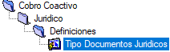

*Imagen 1 - Acceso A Tipo Documentos Jurídico.*

Doble clic 

Al ingresar se visualiza la siguiente pantalla:

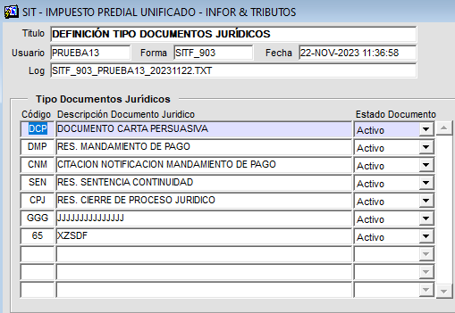

*Imagen 2 - Tipo Documentos Jurídico.*

## Funcionalidad

## Añadir Documento Jurídico

Para añadir un documento jurídico diligenciar los siguientes pasos:

1. Clic  para **agregar una fila.**
2. Ingresar **Código.**
3. Ingresar **Descripción.**
4. Clic  seleccionar **Estado Documento.**
5. Clic  para guardar **cambios.**

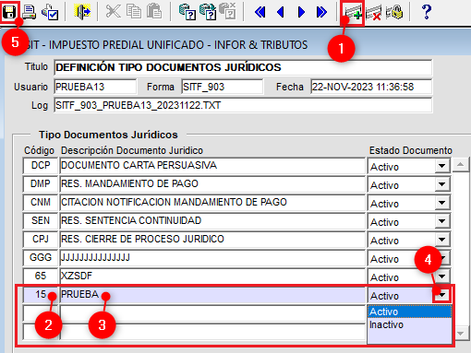

*Imagen 3 - Agregar Documento.*

## Etapas Jurídicas

## Acceso a la opción

La ruta de acceso es la siguiente:

**Cobro Coactivo > Jurídico > Definiciones > Etapas Jurídicas.**

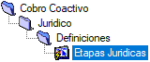

*Imagen 4 - Acceso A Etapas Jurídicas*

Doble clic 

A continuación, se observa la siguiente pantalla:

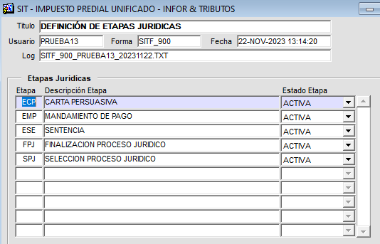

*Imagen 5 - Etapas Jurídicas.*

## Funcionalidad

## Crear Etapas Jurídicas

Diligenciar los siguientes pasos para crear etapas jurídicas:

1. Clic  para **agregar una Fila.**
2. Ingresar **Etapa.**
3. Ingresar **Descripción.**
4. Clic , seleccionar **Estado Etapa.**
5. Clic  para guardar **Cambios.**

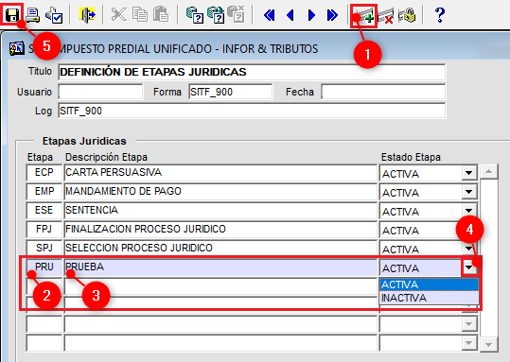

*Imagen 6 - Crear Etapas Jurídicas.*

## Secuencia Etapas Jurídicas

## Acceso a la opción

La ruta de acceso es la siguiente:

**Cobro Coactivo > Jurídico > Definiciones > Secuencia Etapas Jurídicas**

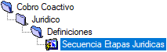

*Imagen 7 - Acceso A Secuencia Etapas Jurídicas*

Doble clic 

Al ingresar a la opción se visualiza la siguiente pantalla:

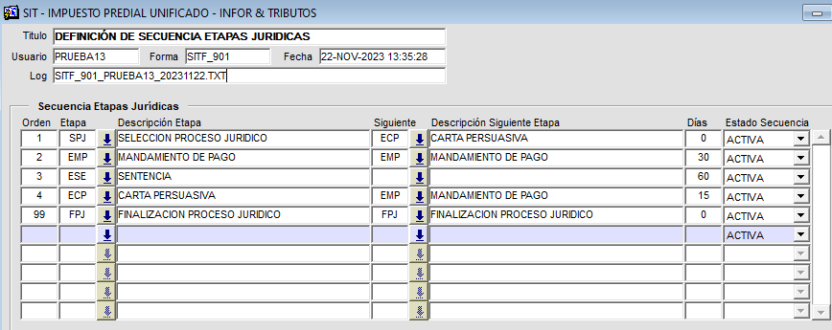

*Imagen 8 - Secuencia Etapas Jurídicas.*

## Funcionalidad

## Crear Secuencia

Pasos para el proceso para crear secuencia de etapa:

1. Clic  para **agregar una fila.**
2. Ingresar Orden.
3. Clic  seleccionar Etapa y Descripción.
4. Ingresar Días.
5. Clic , seleccionar Estado Secuencia.
6. Clic  para guardar **cambios.**

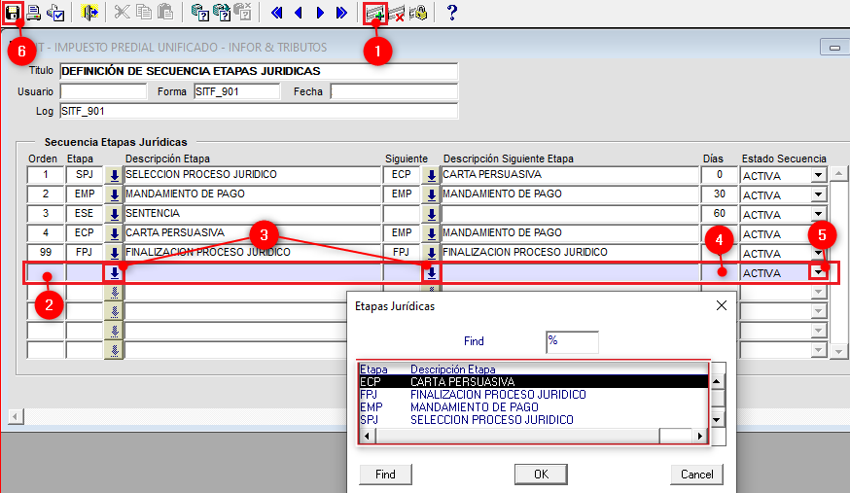

*Imagen 9 - Crear Secuencia.*

## Tipo Documentos por Secuencia

## Acceso a la opción

La ruta de acceso es la siguiente:

**Cobro Coactivo > Jurídico > Definiciones > Tipo Documentos por Secuencia**

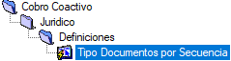

*Imagen 10 - Acceso A Tipo Documento por Secuencia.*

Doble clic 

Se visualiza la siguiente pantalla:

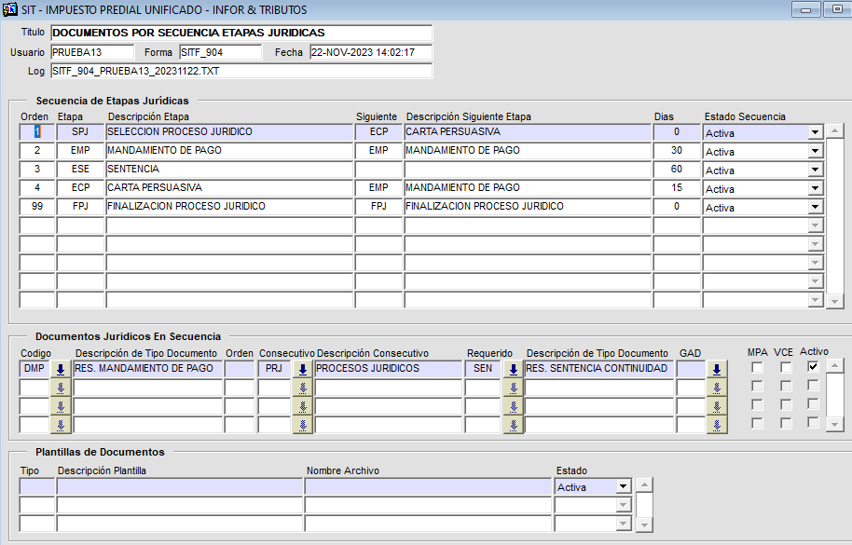

*Imagen 11 - Tipo Documento por Secuencia.*

## Funcionalidad

## Agregar Definición de Documentos por Secuencia

Pasos para el proceso de agregar definición:

1. Clic en **Secuencia de Etapas Jurídicas.**
2. Se visualizan Documentos Jurídicos en Secuencia.
3. Clic en la última fila vacía.
4. Clic  ingresar Código y Descripción Tipo Documento.
5. Clic  ingresar Consecutivo.
6. Clic  seleccionar Requerido y GAD.
7. Marcar  para seleccionar las columnas MPA, VCE y ACTIVO.
8. Ingresar Tipo.
9. Ingresar Descripción Tipo.
10. Ingresar Estado.
11. Clic  para **guardar.**

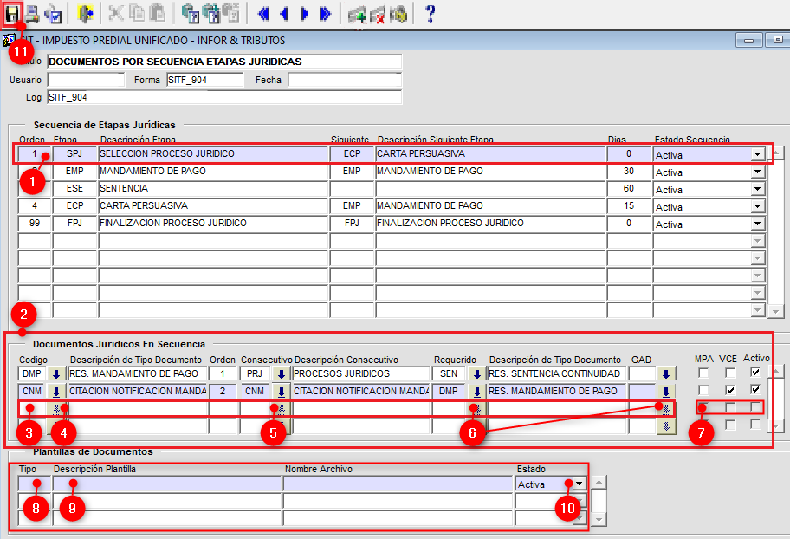

*Imagen 12 - Agregar Definición*

## Regla Selección Jurídica

## Acceso a la opción

La ruta de acceso es la siguiente:

**Cobro Coactivo > Jurídico > Definiciones > Regla Selección Jurídica.**

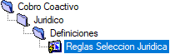

*Imagen 13 - Acceso A Reglas Selección Jurídica.*

Doble clic 

A continuación, se visualiza la siguiente pantalla:

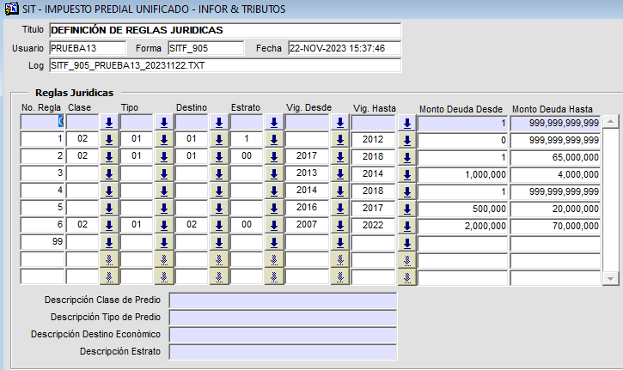

*Imagen 14 - Regla Jurídica.*

## Funcionalidad

## Añadir Regla Selección Jurídica

Diligenciar los siguientes pasos para crear una nueva regla selección jurídica:

1. Clic  para agregar una fila.
2. Ingresar **Número Regla.**
3. Clic , seleccionar **Clase**, **Tipo**, **Destino**, **Estrato**, **Vigencias.**
4. Digitar **monto deuda desde** y **monto deuda hasta.**
5. Una vez seleccionadas las opciones, llenar los campos de la parte de abajo.
6. Clic  para guardar cambios.

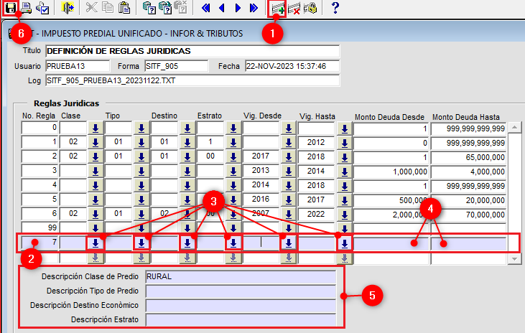

*Imagen 15 - Añadir Reglas Jurídicas*

## Funcionarios Delegados

## **Acceso a la opción**

La ruta de acceso es la siguiente:

**Cobro Coactivo > Jurídico > Definiciones > Funcionarios Delegados**

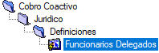

*Imagen 16 - Acceso A Funcionarios Delegados.*

Doble clic 

Al ingresar se despliega la siguiente pantalla:

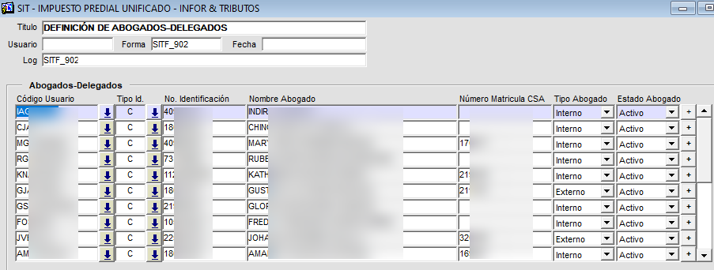

*Imagen 17 - Funcionarios Delegados*

## Funcionalidad

## Agregar Abogados Delegados

Realizar los siguientes pasos añadir abogados delegados

1. Clic  para agregar una fila.
2. Ingresar Código Usuario.
3. Clic  seleccionar Tipo Identificación.
4. Ingresar Número Identificación, Nombre Abogado, Número Matricula CSA.
5. Clic  seleccionar Tipo Abogado, Estado Abogado.
6. Clic  permite visualizar o agregar más detalles del abogado.
7. Clic  para guardar cambios.

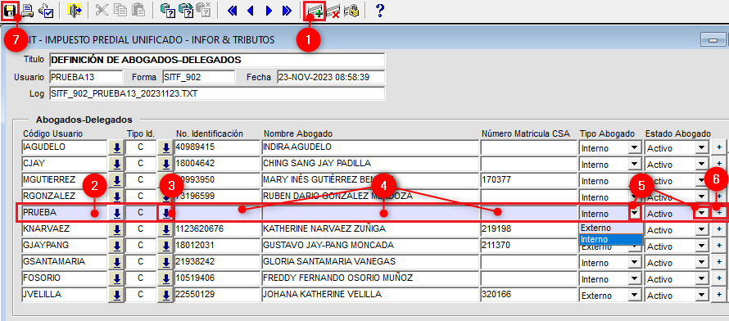

*Imagen 18 - Añadir Abogado Delegado.*

## Consulta de Predios Adicional

## Acceso a la opción

La ruta de acceso es la siguiente:

**Cobro Coactivo > Jurídico > Procesos de Usuario > Consulta de Predios Adicional**

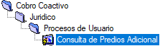

*Imagen 19 - Acceso A Consulta De Predios Adicional.*

Doble clic 

A continuación, se visualiza la siguiente pantalla:

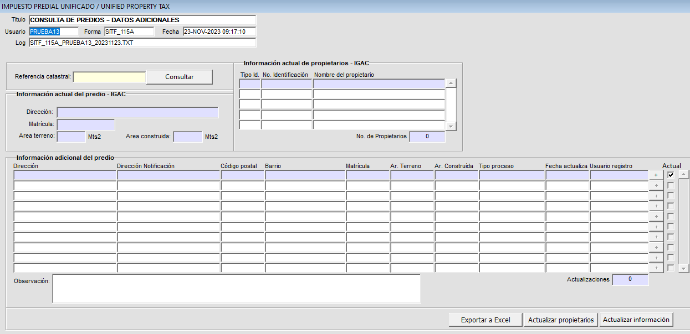

*Imagen 20 - Consulta De Predios Adicional.*

## Funcionalidad

## Consultar predios

Para consultar predios diligenciar los siguientes pasos:

1. Ingresar **Referencia Catastral**
2. Clic 

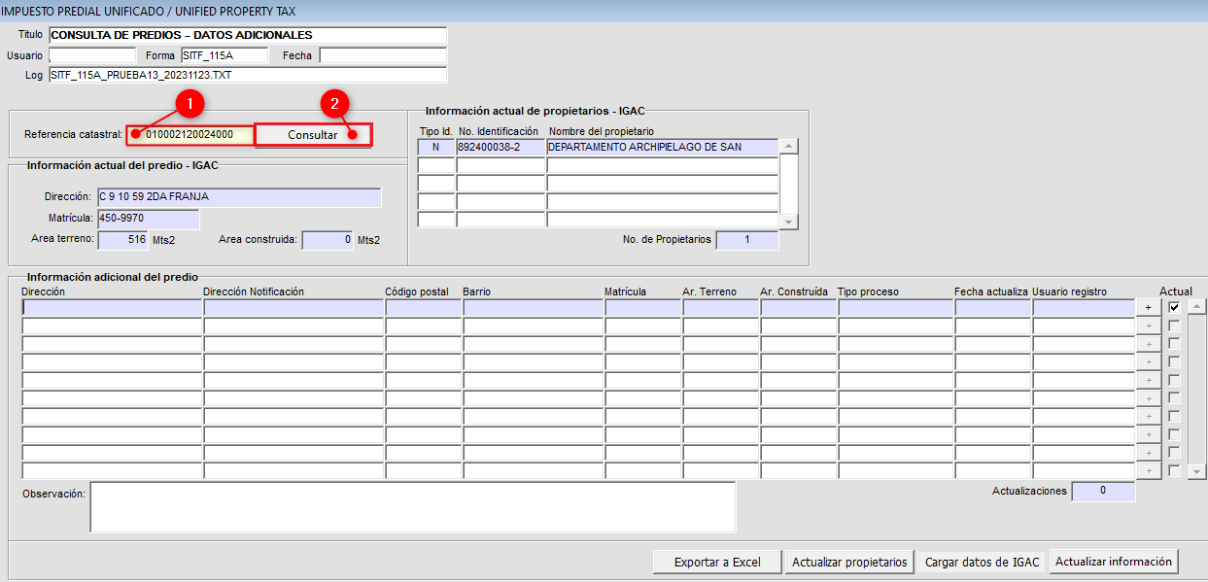

*Imagen 21 – Consultar.*

En la sesión **Información adicional del predio**, se generan los datos de la consulta:

1. Clic  para cargar los datos IGAC.

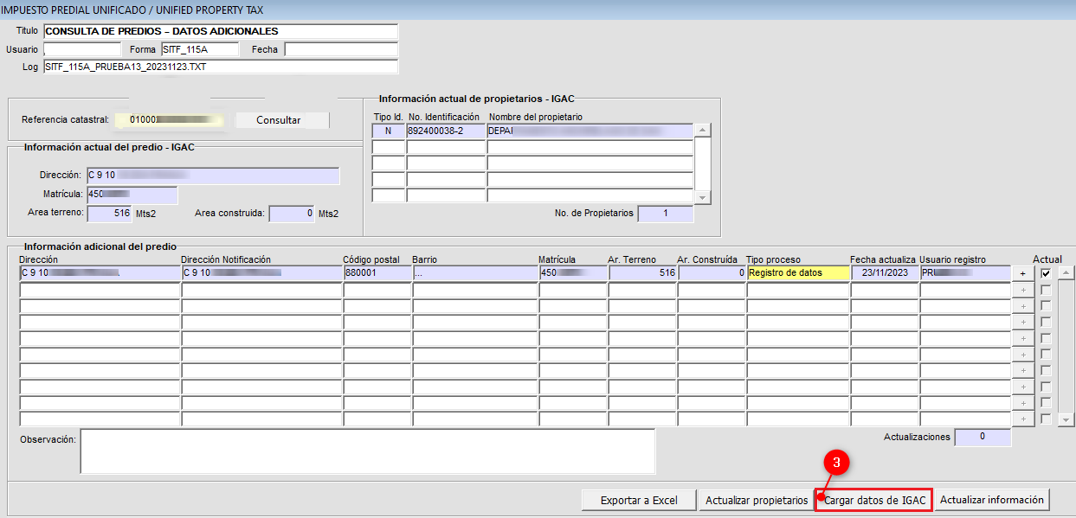

*Imagen 22 - Información Adicional Del Predio*

1. Clic  para visualizar información del propietario.
2. Clic .

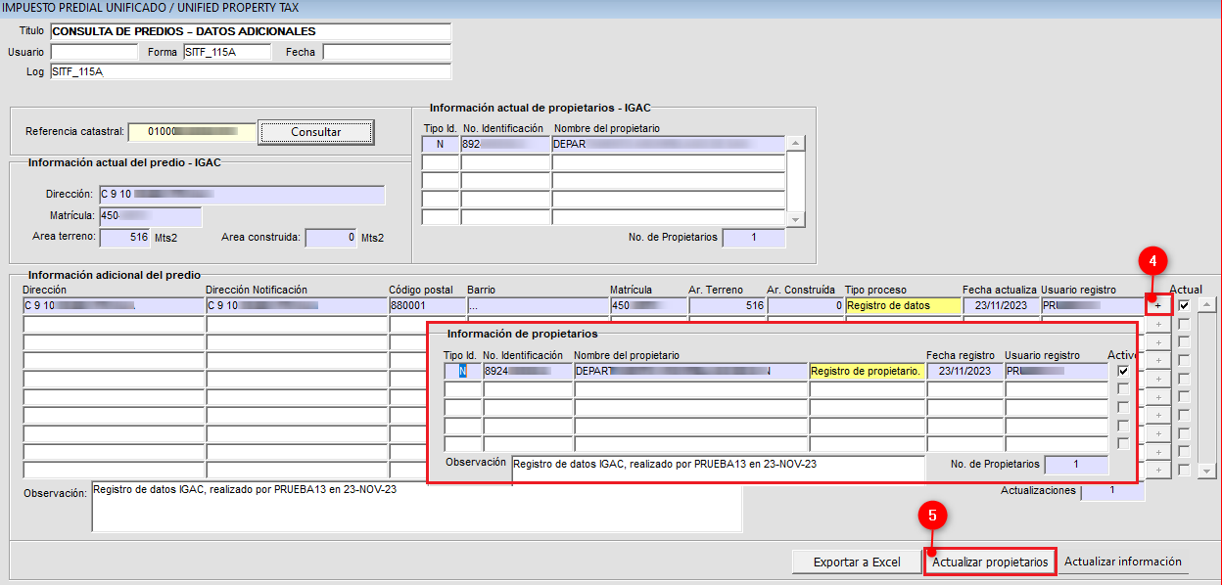

*Imagen 23 - Cargar IGAC*

## Actualizar Propietarios

Realizar los siguientes pasos para actualizar propietarios:

1. Ingresar **Tipo Id.**
2. Ingresar No. Identificación.
3. Ingresar Nombre del Propietario.
4. Seleccionar  en Activo.
5. Clic , para inactivar propietario.
6. Clic  para agregar propietario en la parte inferior.

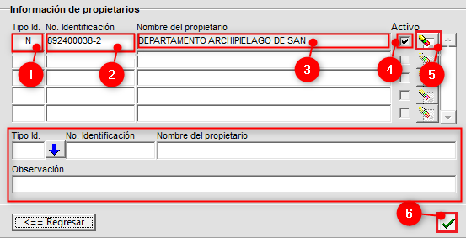

*Imagen 24 - Actualizar Propietario*

## 7.4. Actualizar Información

Para añadir un documento jurídico seguir los siguientes pasos:

1. Clic , para actualizar información del predio.

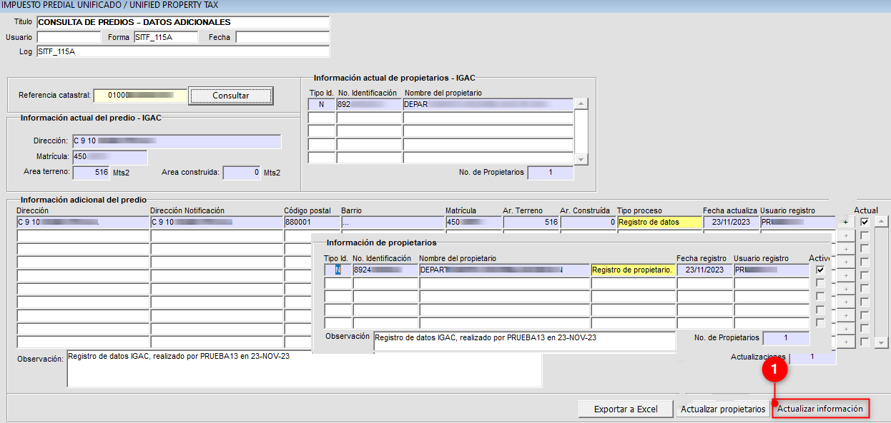

*Imagen 25 - Actualizar Información.*

1. Modificar datos adicionales del predio.
2. Clic .

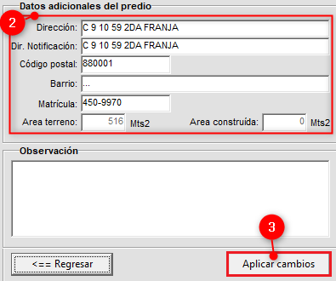

*Imagen 26 - Aplicar Cambios.*

## Cargue de Predios Incluidos

## Acceso a la opción

La ruta de acceso es la siguiente:

**Cobro Coactivo > Jurídico > Procesos de Usuarios > Cargue de Predios Incluidos**

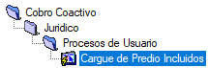

*Imagen 27 - Acceso A Cargue De Predios Incluidos*

Doble clic 

Al ingresar, se observa la siguiente pantalla:

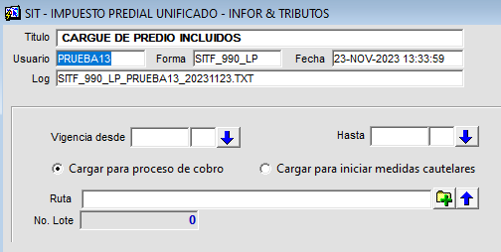

*Imagen 28 - Cargue De Predio Incluido*

## Funcionalidad

## Cargar Archivo

Diligenciar los siguientes pasos para cargue de predios.

1. Clic  para seleccionar vigencias desde y hasta.
2. Clic  seleccionar opciones proceso de cobro(o medidas cautelares).
3. Clic  agregar ruta de archivo txt.
4. Clic  para subir archivo.

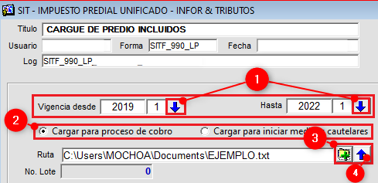

*Imagen 29 - Cargue De Archivo*

## Procesos de Selección Jurídica

## Acceso a la opción

La ruta de acceso es la siguiente:

**Cobro Coactivo > Jurídico > Procesos de Usuario > Procesos de Selección Jurídica**

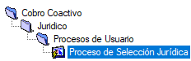

*Imagen 30 - Acceso A Procesos De Selección Jurídica*

Doble clic 

Al ingresar a la opción se visualiza la siguiente pantalla:

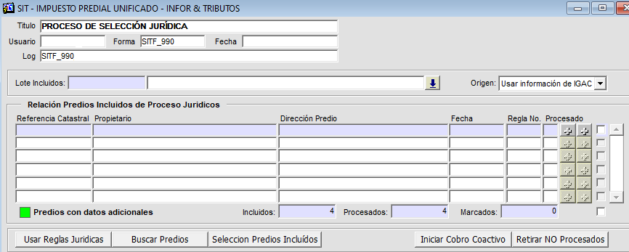

*Imagen 31 - Proceso De Selección Jurídica.*

## Funcionalidad

## Agregar predio a lote existente

Para agregar un predio a un lote existente seguir los siguientes pasos:

1. Clic 

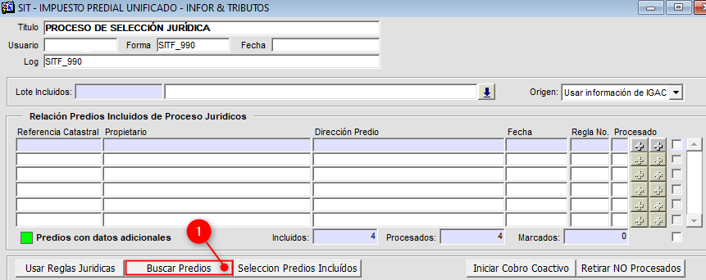

*Imagen 32 - Buscar Predios.*

Se despliega ventana criterios de búsqueda:

1. Clic  seleccionar un **criterio de búsqueda.**
2. Ingresar valor de **búsqueda.**
3. Clic  para **buscar.**

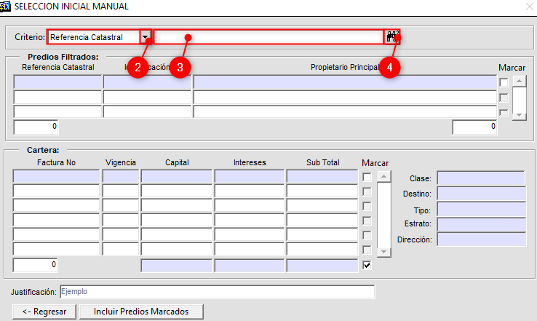

*Imagen 33 - Parámetros De Búsqueda.*

1. Seleccionar el predio deseado.
2. Seleccionar cartera a incluir.
3. Clic .

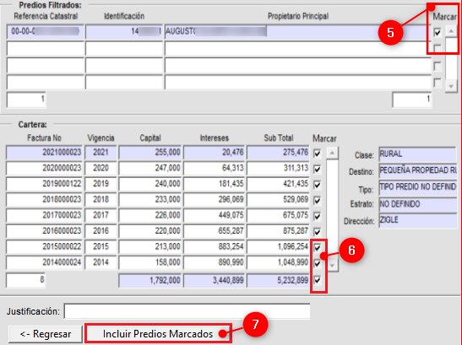

*Imagen 34 - Incluir Predios.*

## Reglas Jurídicas

Pasos para usar reglas jurídicas, clic 

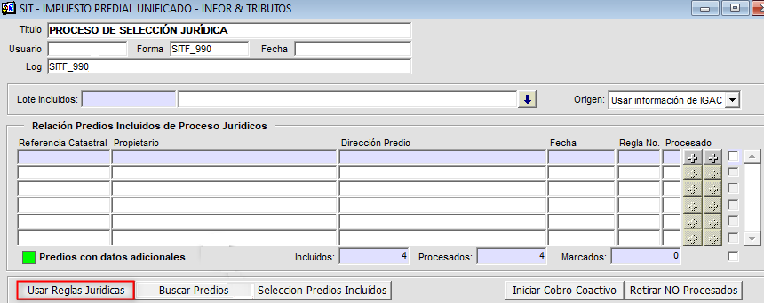

*Imagen 35 - Reglas Jurídicas.*

1. Clic  seleccionar **Regla Jurídica.**
2. Clic  seleccionar Predios Excluidos.
3. Ingresar Justificación.
4. Clic .

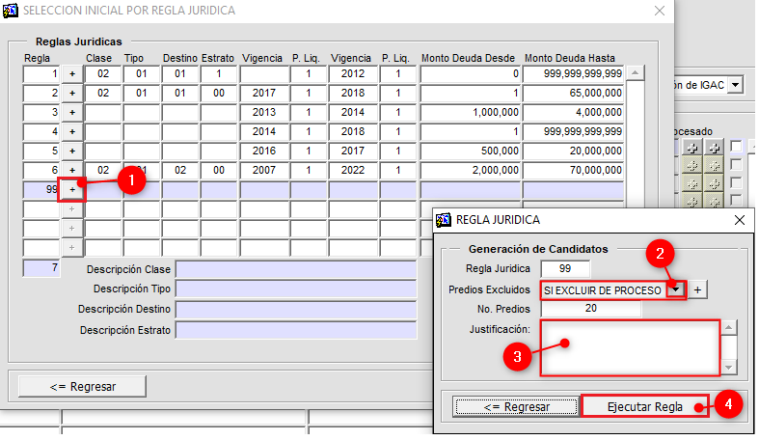

*Imagen 36 - Generación De Candidatos.*

## Instancias Etapas Jurídicas

## Acceso a la opción

La ruta de acceso es la siguiente:

**Cobro Coactivo > Jurídico > Procesos de Usuario > Instancias Etapas Jurídicas**

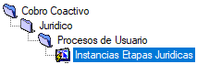

*Imagen 37 - Acceso A Instancias Jurídicas.*

Doble clic 

A continuación, se despliega la siguiente pantalla:

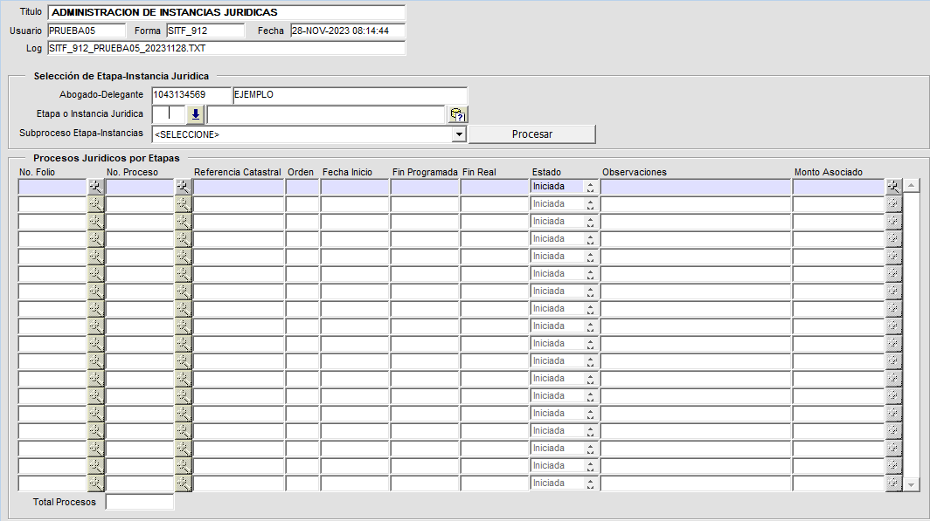

*Imagen 38 - Instancias Jurídicas.*

## Funcionalidad

## Generar Documento

Para generar documento realizar los siguientes pasos:

1. Clic  seleccionar **Etapa.**
2. Clic  seleccionar **Subproceso.**
3. Clic .

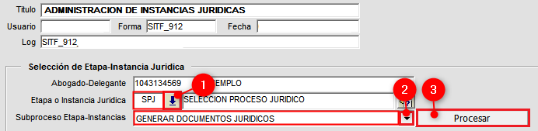

*Imagen 39 - Selección De Etapa.*

Se despliega ventana Documentos a Generar:

1. Clic , seleccionar **Documento.**
2. Clic , seleccionar **Oficina Origen.**
3. Clic , seleccionar **Folio.**
4. Clic .

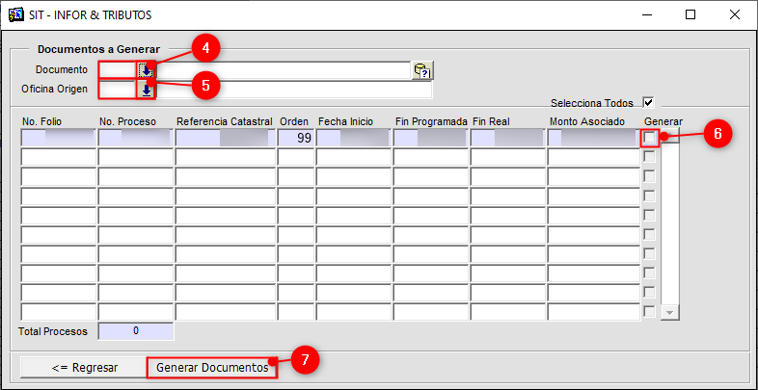

*Imagen 40 - Generar Documento.*

## Finalización Procesos Jurídicos

## Acceso a la opción

La ruta de acceso es la siguiente:

**Cobro Coactivo > Jurídico > Procesos de Usuario > Finalización Procesos Jurídicos**

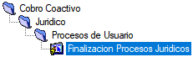

*Imagen 41 - Acceso A Finalización Procesos Jurídicos.*

Doble clic 

Se visualiza la siguiente pantalla:

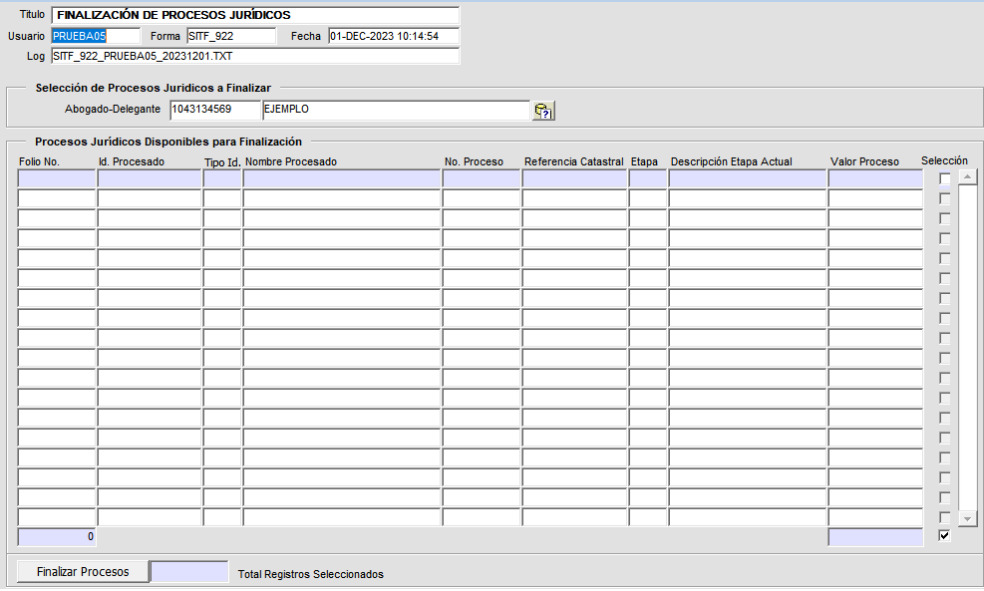

*Imagen 42 - Finalización Procesos Jurídicos.*

## Funcionalidad

## Proceso de Finalización

Para realizar proceso de finalización diligenciar los siguientes pasos:

1. Clic , seleccionar procesos a finalizar.
2. Clic 

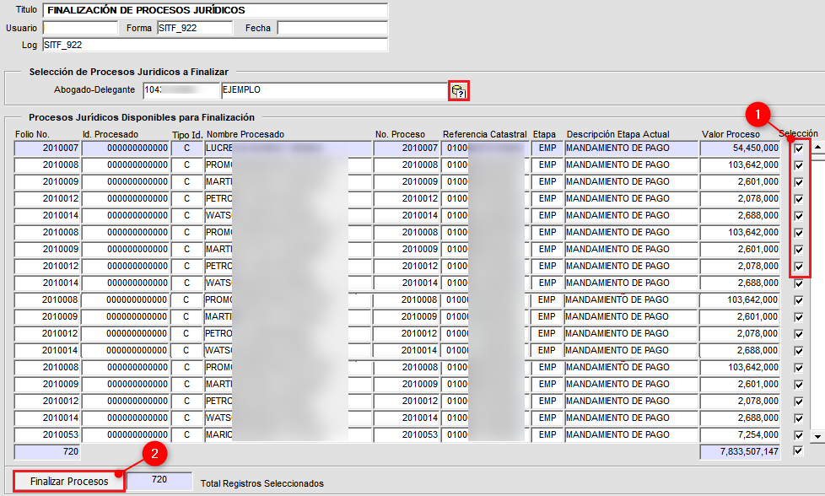

*Imagen 43 - Finalizar Procesos*

## Reasignación Funcionario Delegante

## Acceso a la opción

La ruta de acceso es la siguiente:

**Cobro Coactivo > Jurídico > Procesos de Usuario > Reasignación Funcionario Delegante**

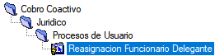

*Imagen 44 - Acceso a Reasignación De funcionario.*

Doble clic 

Al ingresar a la opción se visualiza la siguiente pantalla:

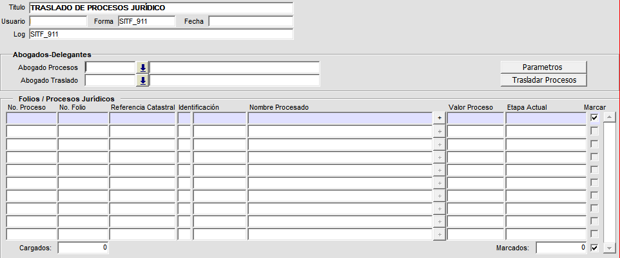

*Imagen 45 - Acceso A Reasignación De funcionario.*

## Funcionalidad

## Traslado de Procesos

Realizar los siguientes pasos para traslado de procesos:

1. Clic  seleccionar **abogado proceso y abogado traslado.**
2. Clic  seleccionar procesos.
3. Clic .

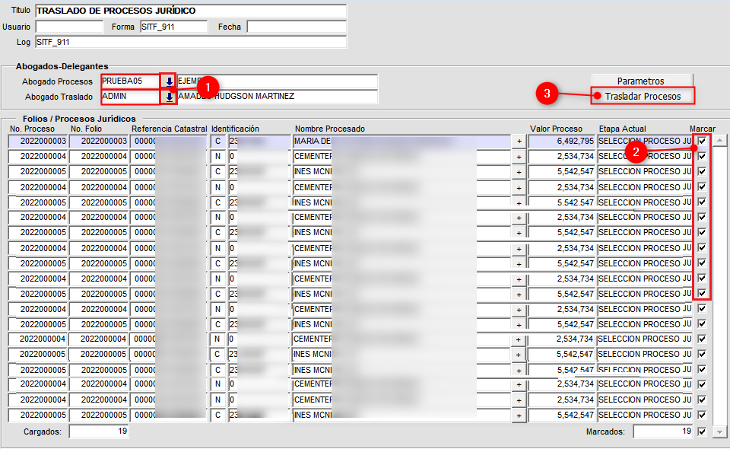

*Imagen 46 - Traslado De Procesos.*

## Reportes Procesos de Cobro

## Acceso a la opción

La ruta de acceso es la siguiente:

**Cobro Coactivo > Jurídico > Reportes > Reportes Procesos de Cobro**

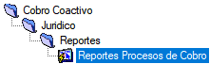

*Imagen 47 - Acceso A Reportes De Procesos.*

Doble clic 

Se visualiza la siguiente pantalla:

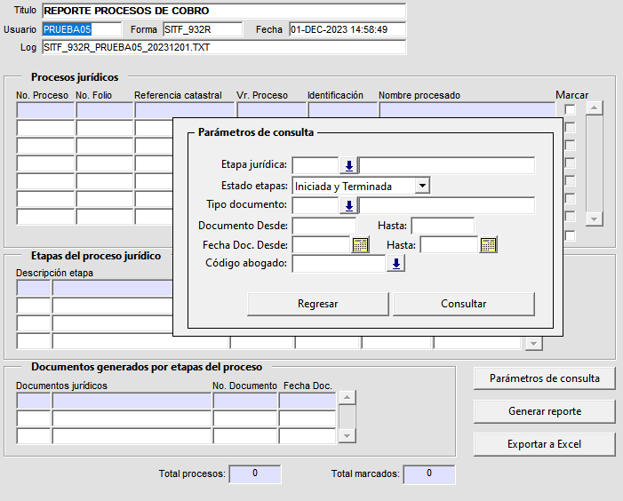

*Imagen 48 - Reportes Procesos De Cobro*

## Funcionalidad

## Parámetros de Consulta

Diligenciar los siguientes pasos para realizar una consulta:

1. Clic , seleccionar **Etapa Jurídica.**
2. Clic , seleccionar Estado Etapas.
3. Clic , seleccionar Tipo Documento.
4. Clic , seleccionar Fecha Doc. Desde y Hasta.
5. Clic .

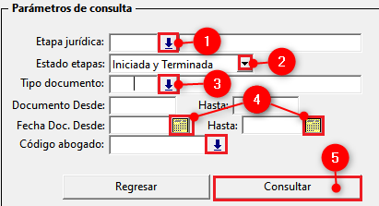

*Imagen 49 - Parámetros De Consulta*

## Generar Reporte

Para generar reporte realizar los siguientes pasos:

1. Clic , seleccionar procesos jurídicos.
2. Clic .

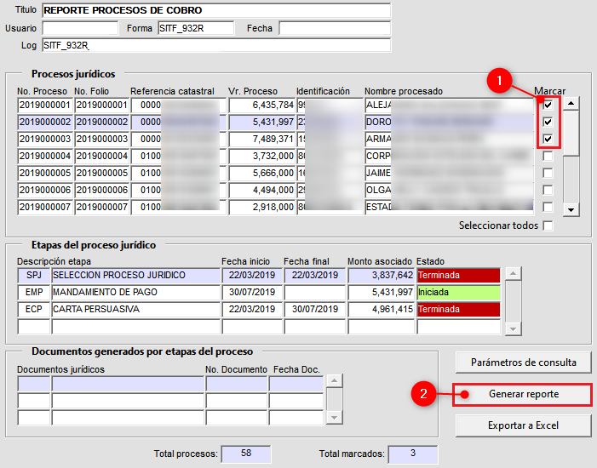

*Imagen 50 - Generar Reporte*

Se genera reporte con la información del proceso, referencia catastral, etapas:

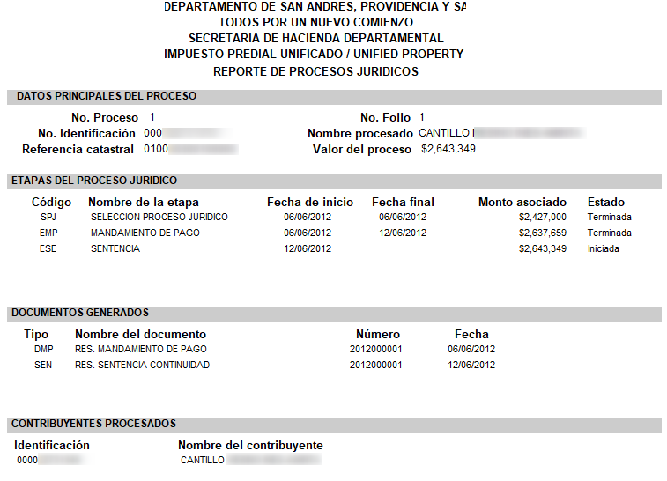

*Imagen 51 - Reporte Generado.*